ПРЕДВЫБОРНАЯ ПРОГРАММА
кандидата в депутаты Шарковщинского районного Совета депутатов
по Новосельскому избирательному округу № 16

СЕЛИВАНОВОЙ ОКСАНЫ ВЛАДИМИРОВНЫ

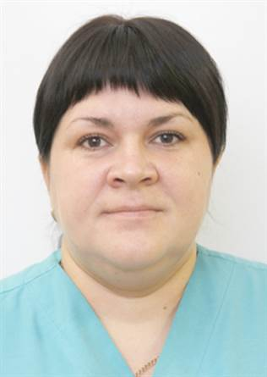
Родилась 7 сентября 1985 года в д. Сущёво Витебского района Витебской области. Гражданство – Республика Беларусь.
Образование высшее. В 2011 году окончила учреждение образования «Витебский государственный медицинский университет» по специальности «Лечебное дело».
2002 – 2008 гг. – студентка учреждение образования «Витебский государственный медицинский университет.
2008 – 2010 гг. – уход за ребёнком до достижения трёх лет.
2010 – 2011 гг. – врач интерн учреждения здравоохранения «Витебская городская клиническая больница скорой помощи».
С июля 2011 года врач хирург учреждения здравоохранения «Шарковщинская центральная районная больница».
Проживаю в г.п. Шарковщина. Член Белорусской партии «Белая Русь».

Уважаемые избиратели!
Все ваши обращения ко мне не останутся без внимания. Я буду твердо и последовательно добиваться решения ваших проблем. Мы сильны, когда мы вместе.
Мое внимание, как депутата, будет направлено на решение следующих вопросов:
– обеспечение достойной жизни и получение социальных гарантий каждого жителя района;
– доступность и качество медицинских и социально-бытовых услуг, в особенности ветеранам, пенсионерам, инвалидам, малообеспеченным гражданам, неполным и многодетным семьям;
– поддержка талантливой молодежи и молодых квалифицированных кадров, в особенности в сфере медицины;
– трудоустройство молодежи, обеспечение доступным жильем;
– поддержка государства в вопросах защиты материнства и детства;
– здоровый образ жизни, занятия спортом и физической культурой необходимо сделать жизненным кредо молодежи.
Искренне надеюсь на ваше доверие и поддержку.

